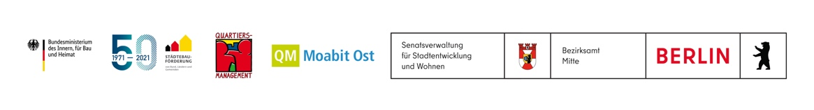
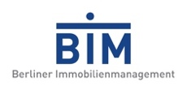
Antwortschreiben:
Einladung zum „PerlenKiezfest meets GSZM 2022“
Freitag, 26. August 2022

Bitte bis spätestens zum 20.07.2022 zurück per E-Mail an: smart@artem-berlin.de oder stiewe@stadtmuster.de

Für Fragen stehen wir Euch jederzeit zur Verfügung per Mail oder 0177 7423230
(Wenn Ihr noch nicht 100% sicher seid, was Ihr anbieten möchtet, reserviert bitte trotzdem einen Stand/ Platz)

O Nein, wir nehmen nicht am Fest teil.

O Ja, wir möchten am Fest teilnehmen und haben folgendes Angebot (Infostand, Essen, Getränke, Kinderangebot, Mitmachaktion usw.):

…. und benötigen (kostenfrei):

O einen Marktstand
O ½ Marktstand
O Platz für Infomaterial, aber keinen eigenen oder halben Markstand
O Stehtisch
O Biertischgarnitur
O Anderes und zwar:

Wird Strom benötigt? Nein, wir brauchen kein Strom. Ja, wir brauchen Strom.
(kostenfrei)

Wird Wasser benötigt? Nein, wir brauchen kein Wasser. Ja, wir brauchen Wasser.
(kostenfrei)

Unterhaltungsprogramm:

O Nein, wir haben keinen Beitrag für das Rahmenprogramm.

O Ja, wir führen auf:
(z. B. Musik, Theaterstück, Tanz, Vortrag, Mitmachaktion, Info...)

Dazu brauchen wir:
(z.B. Stühle, Mikrofon, CD-Player, Stromanschluss…)

Möchten Sie etwas für die Tombola beisteuern?

O Ja, was genau O Nein

O Ich weiß nicht was für die Tombola gebraucht wird. Wenn ich etwas Brauchbares habe, spende ich es gerne.

______________________________________________________

O Für die weitere Projektarbeit: Benötigt Ihr Unterstützung für die Ausrichtung eigener kleiner Feste bzw. Begegnungsanläße, unabh. vom Perlenkiezfest? Wenn ja, welche Art der Unterstützung benötigt Ihr?

__________________________________________________________________________________________________

Ansprechpartner Einrichtung Telefonnr. E-Mail-Adresse

